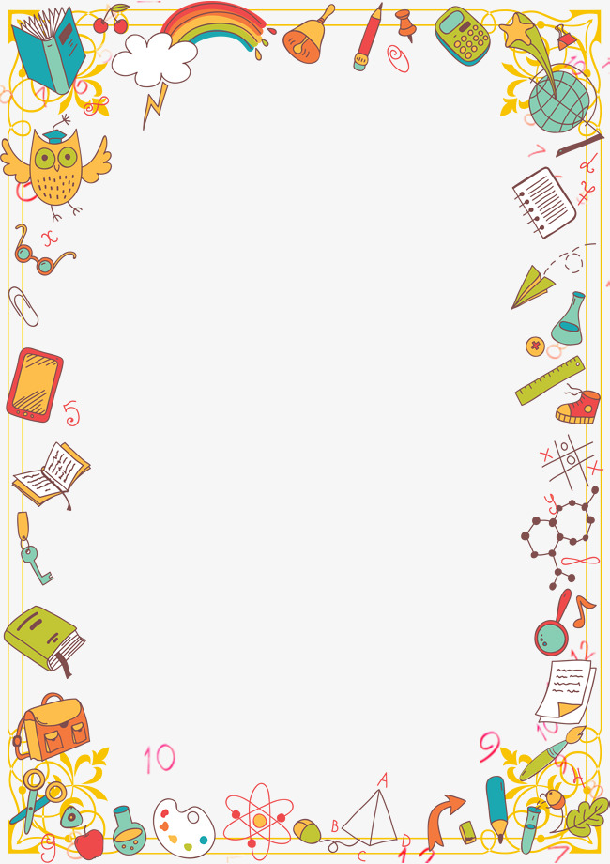

通 知
107學年度畢業典禮日期為：
108年7月14日
7月15日起
上班時間：星期一~星期五
上午8:00~12:00
下午1:20~05:20
本人攜帶學生證領取畢業證書
- 學生證必須繳回，若不慎遺失或未攜帶者，請填寫切結書。
- 本人無法親自領取，代領人需攜帶身份證件，並填寫委託書。(辦公室提供)
空中學院 課務組 敬啟

